Poulet aux amandes
Poulet
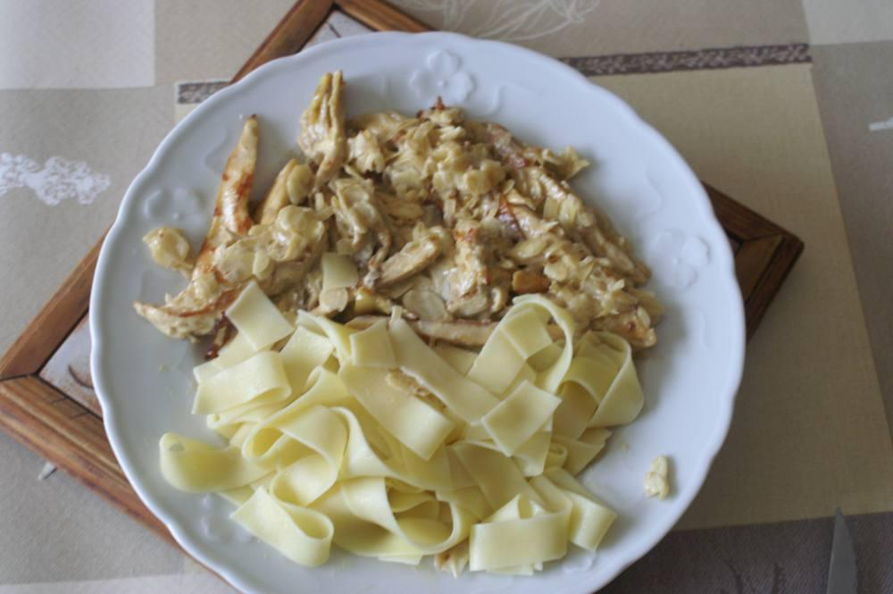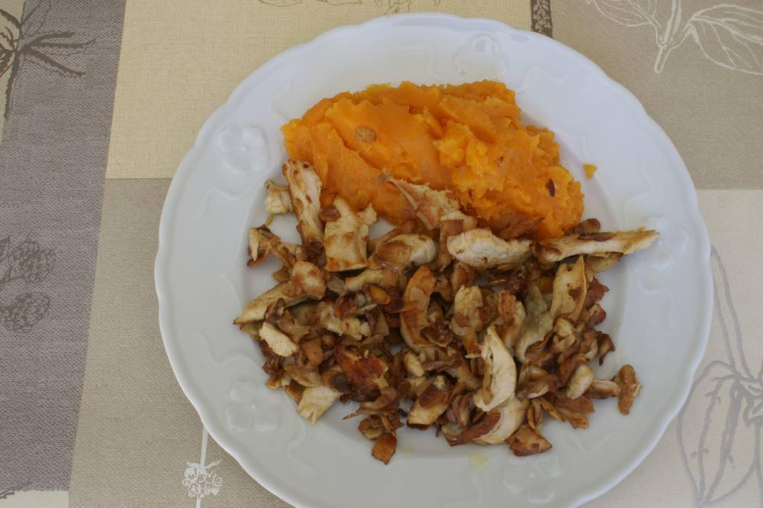
Utilisation des blancs.

Ingrédients
- 2 blancs de volaille
- 1 c. à soupe de moutarde
- 40 g d'amandes effilées (ou plus)
- 1 oignon
- 80 g de tagliatelles
- 10 cl de crème fraîche liquide
- 30 g de beurre

Préparation
1. Taillez les blancs en lamelles (blancs crus ou non).
2. Dans une sauteuse, faites revenir les blancs de volaille avec 10 g de beurre, faites-les bien dorer, réservez.
3. Faites ensuite dorer les amandes, réservez.
4. Remplacez par l'oignon émincé que l'on fait blondir à feu doux (en fin de cuisson, ajoutez 1 c. à soupe de jus du poulet, si celui-ci a été cuit au four).
5. Ajoutez les blancs, versez la crème fraîche ainsi que la moutarde, salez et poivrez. Mélangez et faites cuire encore 5 min.

Accompagnement 1

Préparation
1. Faites cuire les tagliatelles dans une grande quantité d'eau bouillante salée selon le temps de cuisson indiqué. Égouttez et ajoutez le reste de beurre.

Accompagnement 2

Préparation
1. Purée de pommes de terre et patates douces.

Notes
– Servir les blancs sur des assiettes chaudes, recouvrir avec les amandes.

